Лабораторная 3 (задание)
- Цель работы: создание веб-сервиса в бэкенде нашей системы для использования его в SPA
- Порядок показа: Через insomnia/postman показать коллекцию 16 запросов, выполнить GET списка заявок (отфильтровать по дате формирования и статусу), GET иконки корзины, удалить введенную заявку (если есть), выполнить GET списка услуг (с фильтром), добавить новую услугу с картинкой и видео, добавить услугу в заявку, добавить другую услугу в заявку, GET иконки корзины, посмотреть заявку (из 2 услуг), изменить поле м-м, изменить заявку, завершить введенную заявку (показать ошибку), сформировать заявку (вычисление стоимости/доставки/другое), завершить сформированную заявку, зарегистрировать нового пользователя. Показать измененные данные через select, объяснить модели, сериализаторы.
Показать функцию-singleton где пользователь указан константой и использование этой функции в методах.
- Контрольные вопросы: веб-сервис, REST, RPC, заголовки и методы HTTP, версии HTTP, HTTPS, OSI ISO
- Диаграмма классов с детализацией бэкенда (домены методов по url с интерфейсами, перечислить все методы, модели, таблицы БД) + insomnia/postman. Связи у моделей сделать по коду: возможны 3 варианта (методы используют разные модели, модели используют другие модели, модели используют несколько таблиц) - поэтому опишите вашу реализацию
- Задание: Создание веб-сервиса со всей итоговой бизнес логикой (кроме авторизации), подключение его к БД и тестирование в insomnia/postman
Создание веб-сервиса для получения/редактирования данных из вашей БД. Требуется разработать все методы для реализации итоговой бизнес логики вашего приложения. Для изображений услуг использовать Minio.
Требования к веб-сервису
Методы и url в API должны соответствовать REST. Для списка услуг (как в 1 лабораторной) и заявок (по статусу и диапазону даты формирования) нужно предусмотреть фильтрацию на бэкенде. Взаимодействие с БД через ORM. Не делать POST заявки. Записи в статусе удален на клиент не передаются.
Статусы нельзя менять с любого на любой: создатель удаляет и формирует черновик заявки, а модератор отклоняет и завершает сформированную заявку. В данной лабораторной пользователь создатель зафиксирован во всех методах - укажите его константой через функцию-singleton. Системные поля (ид, статусы, создатель и модератор, даты создания, формирования и завершения) передавать с клиента для изменения запрещено. Они вычисляются на бэкенде через авторизацию и бизнес-логику. В начале адреса каждого метода добавьте /api

Домен услуги:
- GET список с фильтрацией
- GET одна запись
- POST добавление + добавление файлов изображения и короткого видео, название файлов сохраняются в полях БД, а сами файлы в minio. Названия файлов генерируются на латинице

Домен м-м:
- DELETE удаление из заявки (без PK м-м)
- PUT изменение количества/порядка/значения в м-м (без PK м-м)
- POST добавления в заявку-черновик. Заявка создается пустой, указывается автоматически создатель, дата создания и статус, остальные поля указываются через PUT или смену статуса

Домен заявки:
- GET иконки корзины (без входных параметров, ид заявки вычисляется). Возвращается id заявки-черновика этого пользователя и количество услуг в этой заявке
- GET список (кроме удаленных и черновика, поля модератора и создателя через логины) с фильтрацией по диапазону даты формирования и статусу. В этом списке выводится результат или если результат в м-м, то нужно добавить вычисляемое поле, которое равно количеству записей м-м, в которых рассчитываемое поле результата не пустое (см лаб. 8)
- GET одна запись (поля заявки + ее услуги). При получении заявки возвращется список ее услуг с картинками
- PUT изменения полей заявки по теме
- PUT сформировать создателем (дата формирования). Происходит проверка на обязательные поля. Одно из доп. полей заявки или м-м рассчитывается (реализовать формулу представленную в лаб-2) при формировании заявки (вычисление стоимости заказа, даты доставки в течении месяца, вычисления в м-м).
- PUT завершить/отклонить модератором. При завершить/отклонении заявки проставляется модератор и дата завершения.
- DELETE удаление (дата формирования)

Домен пользователь:
- POST регистрация
- POST аутентификация (заглушка для 4ой лабораторной)
- POST деавторизация (заглушка для 4ой лабораторной)
- Методические указания Golang
- Методические указания NestJS

ИСПРАВЛЕНИЕ:

формула для расчета результата:
BankService | Описание | Расчет
Кредит для бизнеса | Сумма процентов за весь срок кредита | (сумма кредита * процентная ставка / 100) * (срок в годах)  total_interest = amount × (rate / 100) × term  $$total_interest=amount*\left(\frac{rate}{100}\right)*term$$
Расчётный счёт | Ежемесячная комиссия за обслуживание | Ежемесячная комиссия  monthly_fee = фиксированная_комиссия  $$monthly fee=fixed commission$$
Кредитная карта | Проценты за месяц после льготного периода (от лимита) | Годовое обслуживание или проценты в месяц после окончания льготного периода (лимит * процентная ставка / 100) / 12  monthly_interest = (amount × (rate / 100)) / 12  $$monthly interest =\frac{amount × (rate / 100)}{12}$$
Депозит | Доход (проценты) за срок вклада | (сумма вклада * процентная ставка / 100) * (срок в годах)  total_income = amount × (rate / 100) × term  $$total incom =\frac{amount × (rate / 100)}{term}$$
Эквайринг | Комиссия | Ежемесячная комиссия  monthly_fee = фиксированная_комиссия  $$monthly fee=fixed commission$$

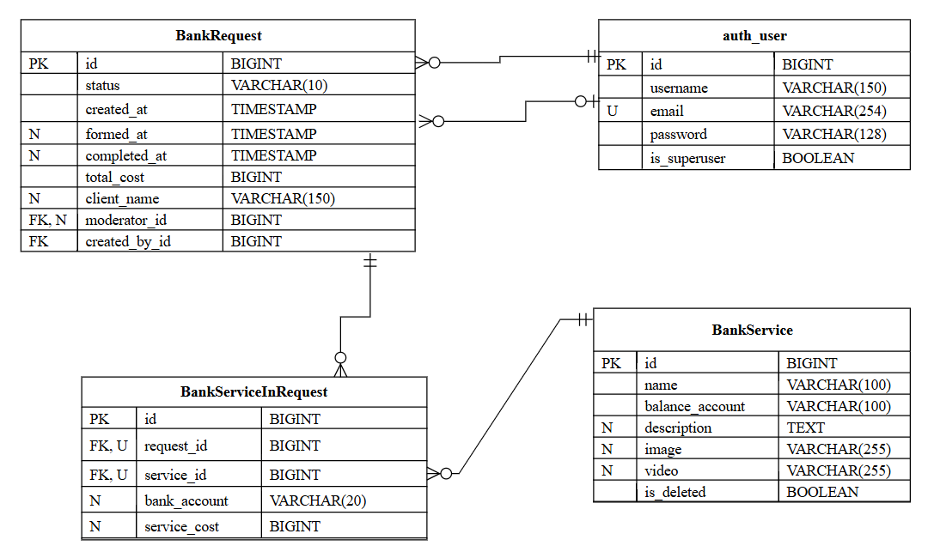

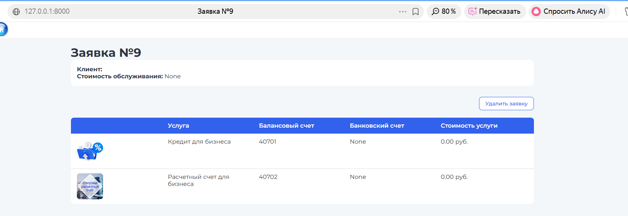

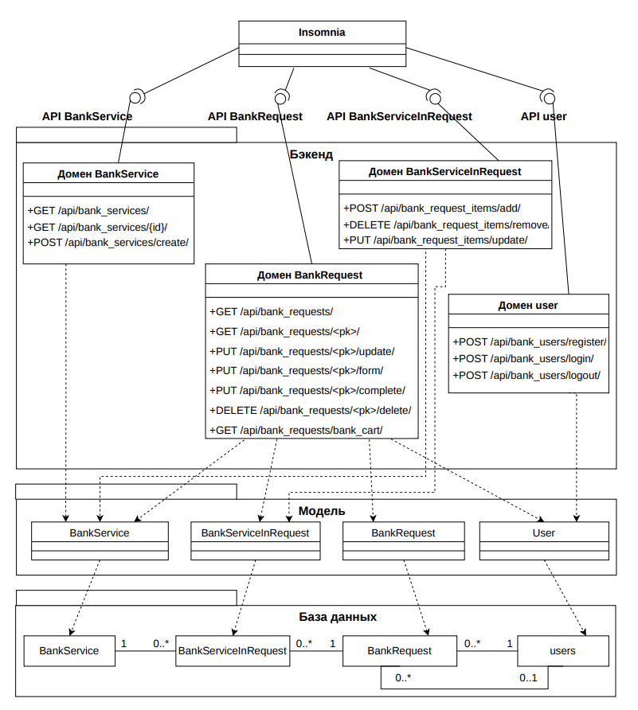

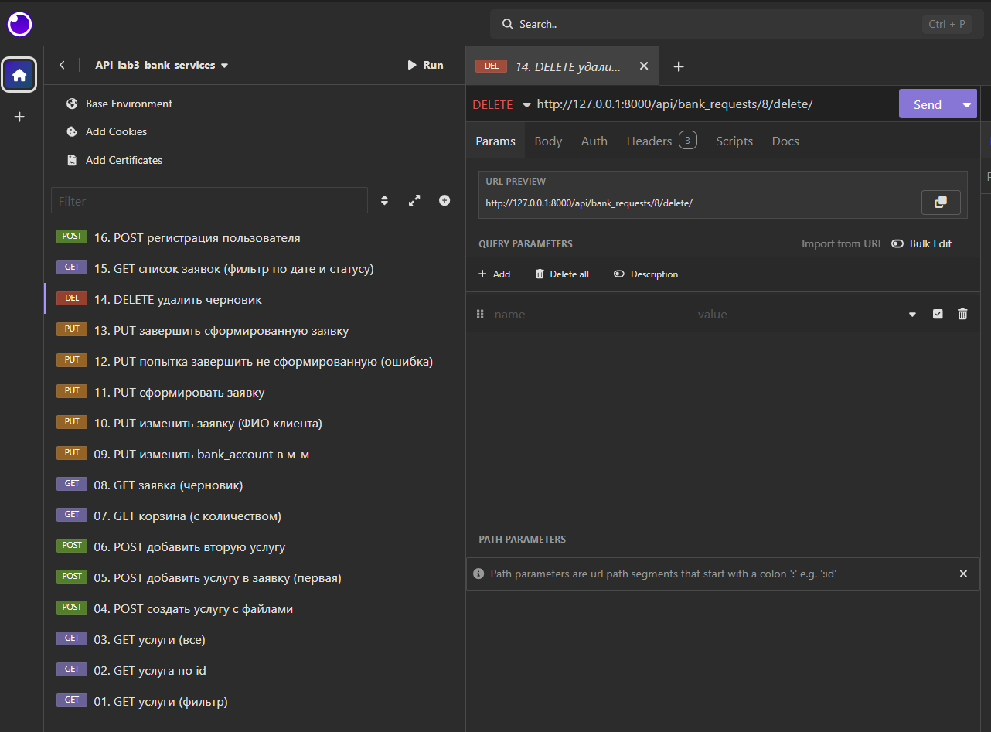

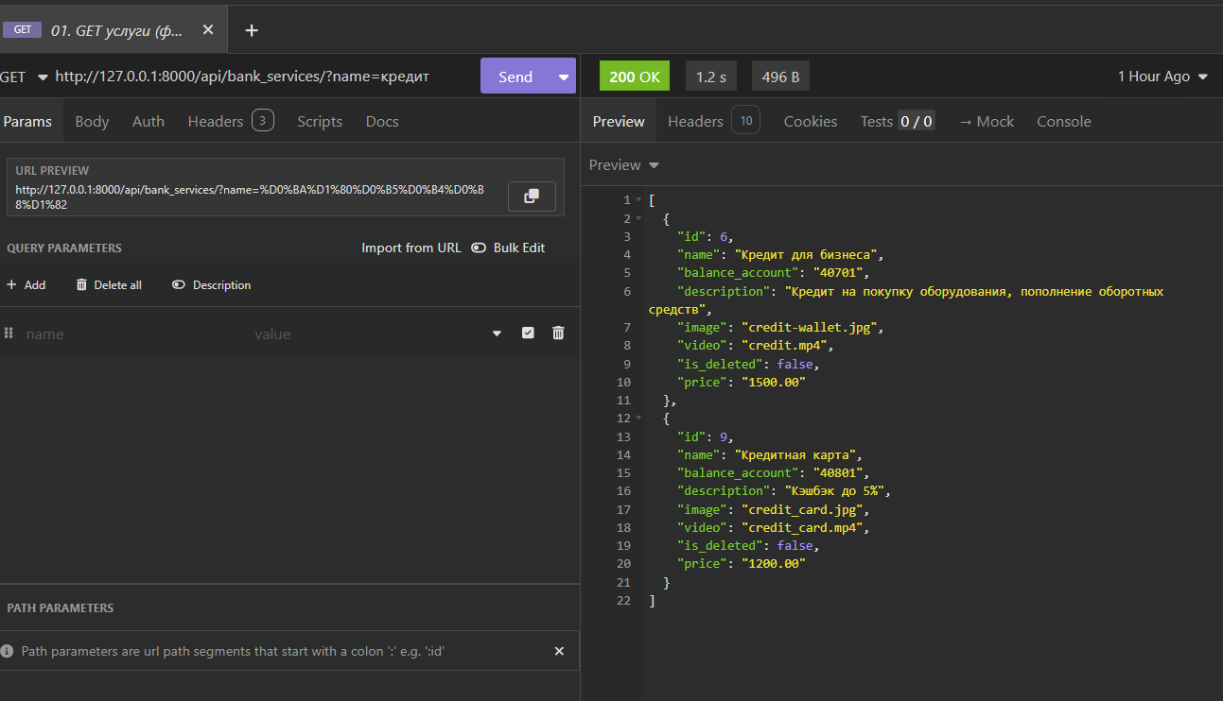
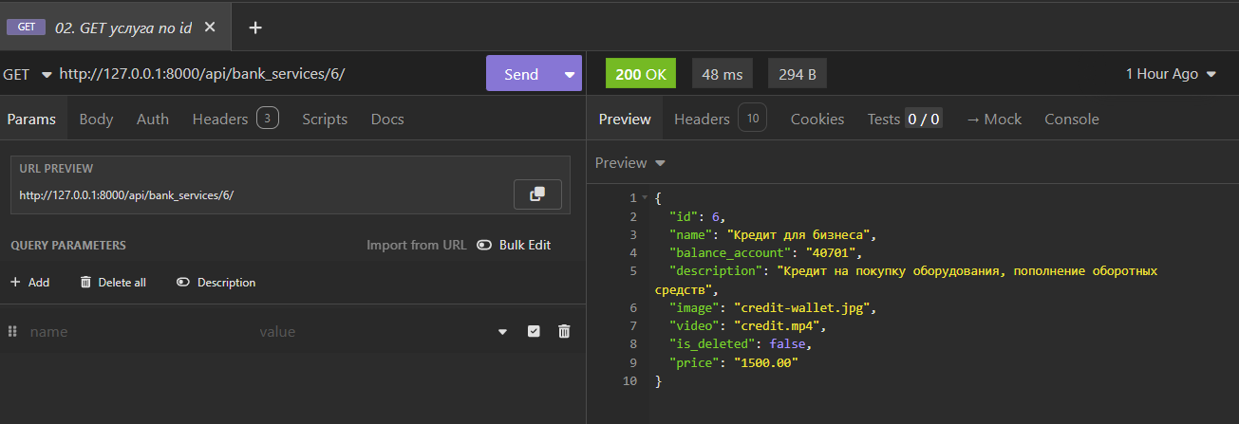

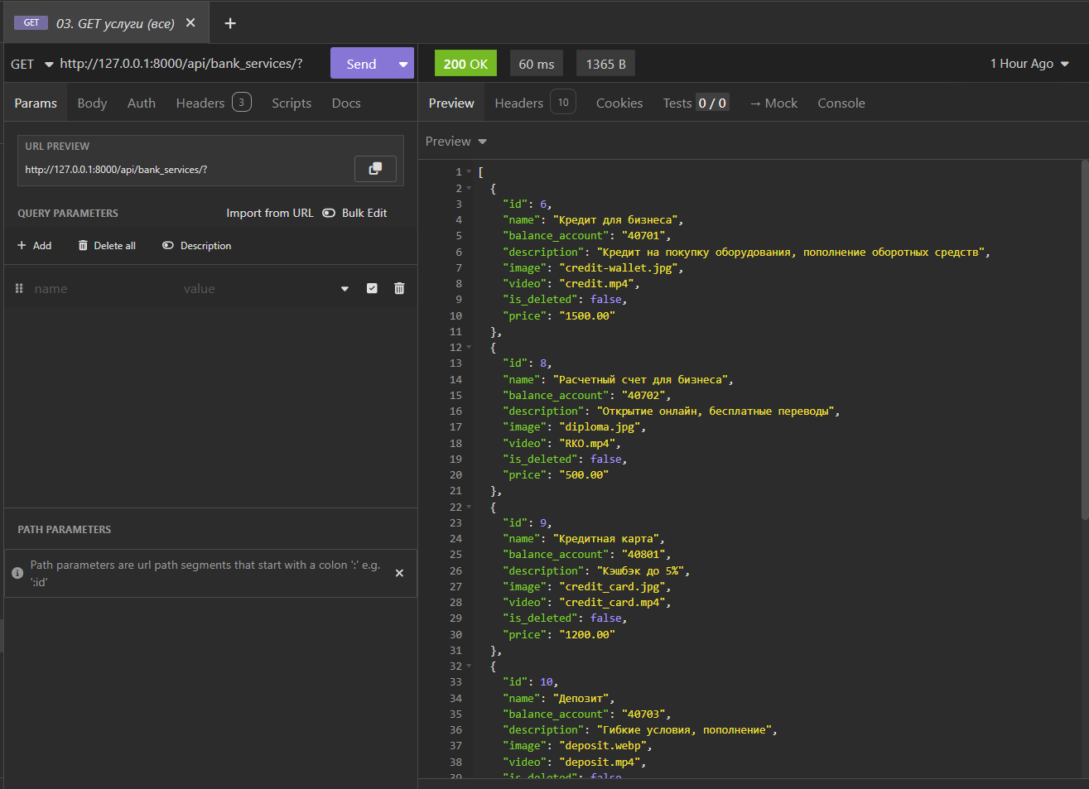

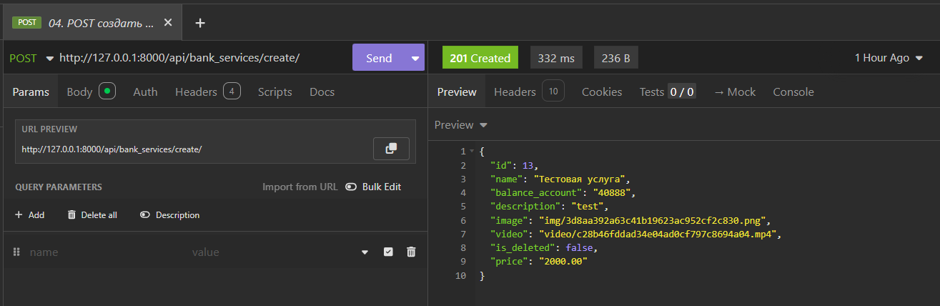

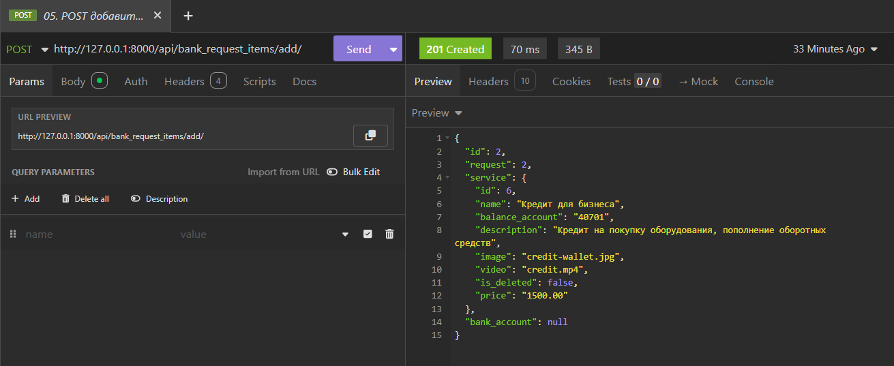

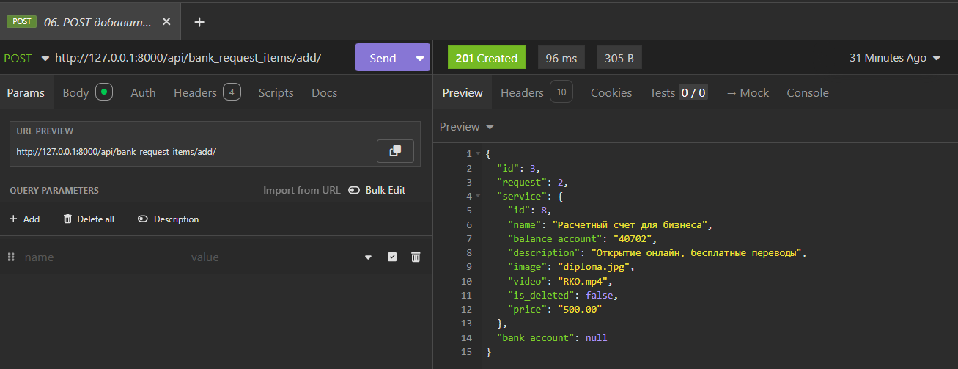

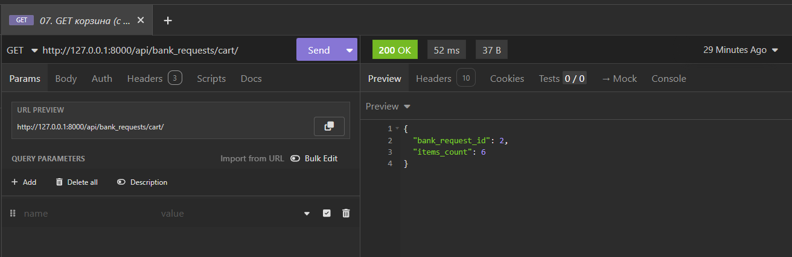

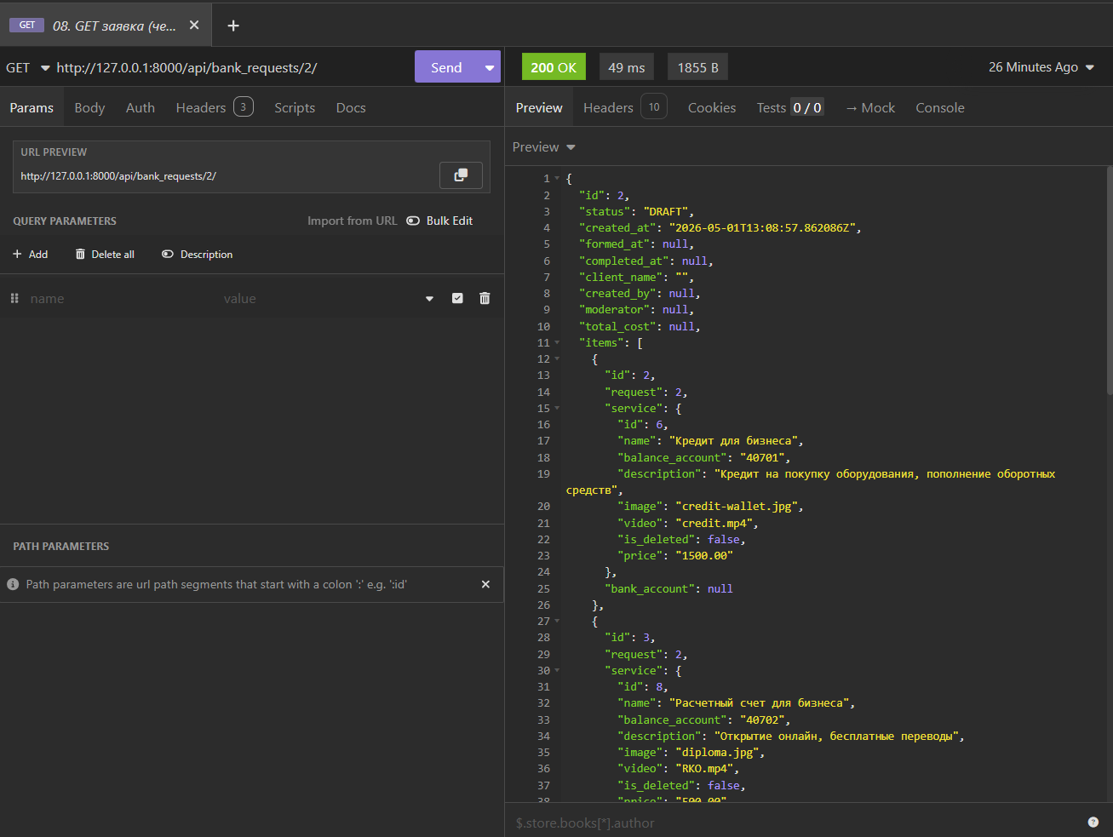

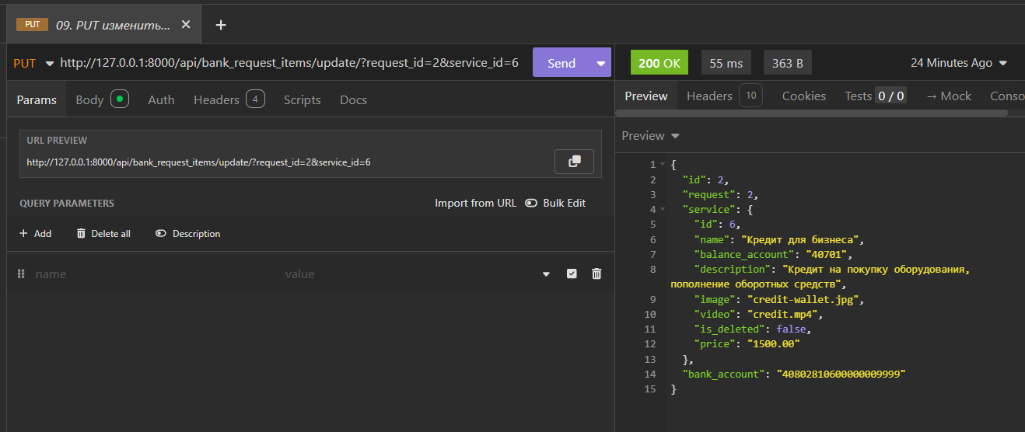

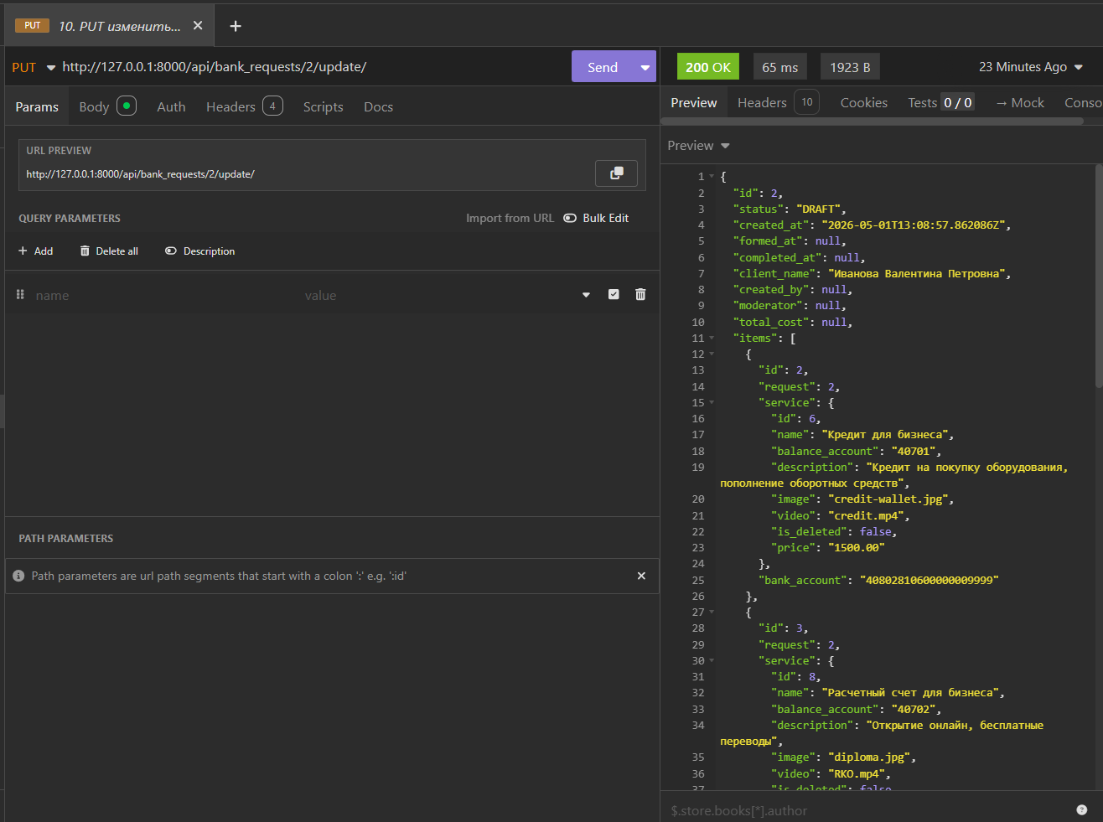

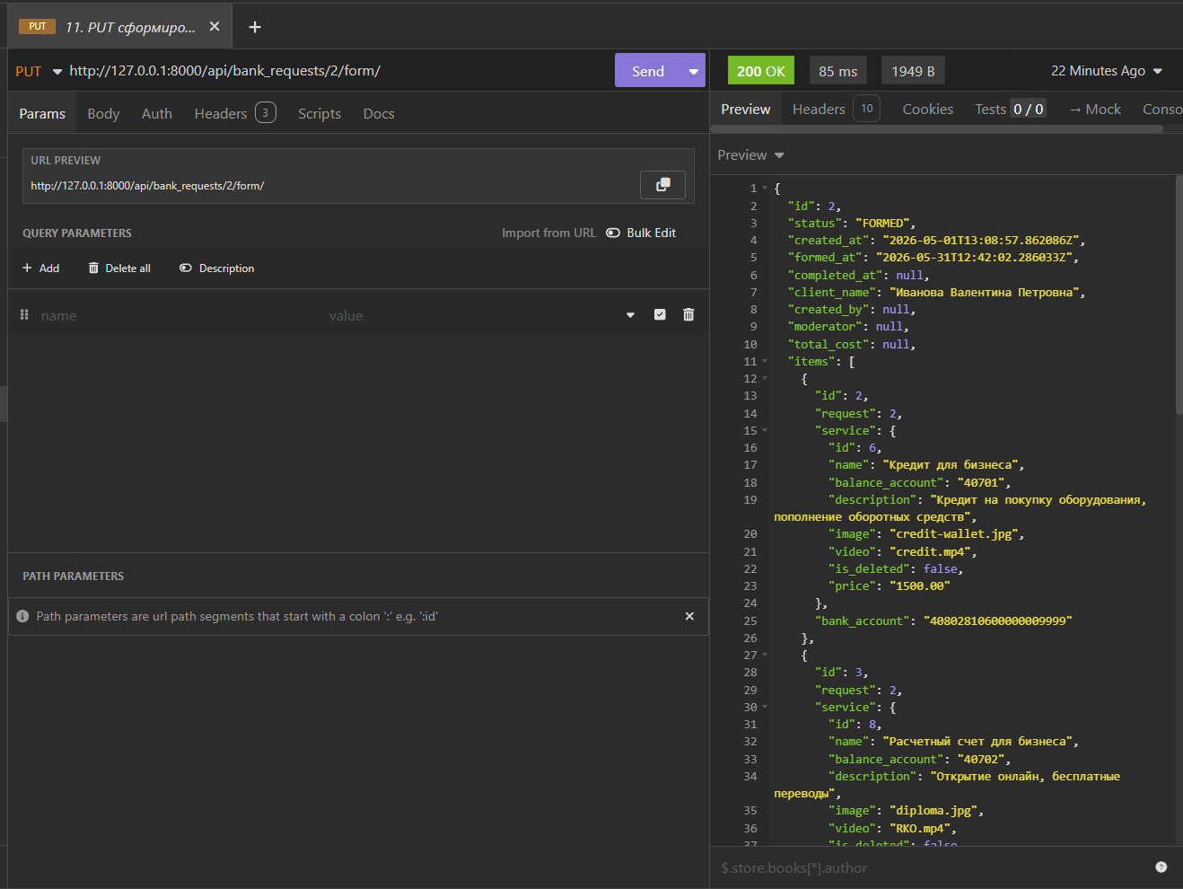

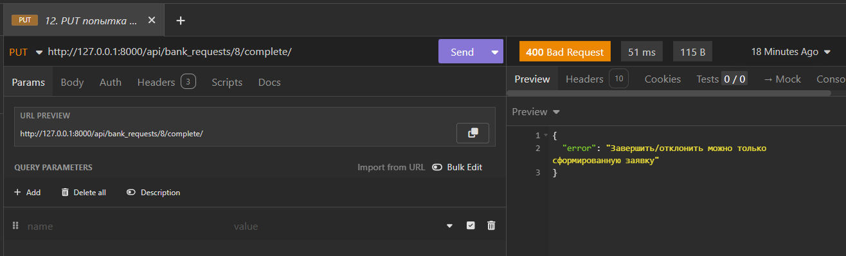

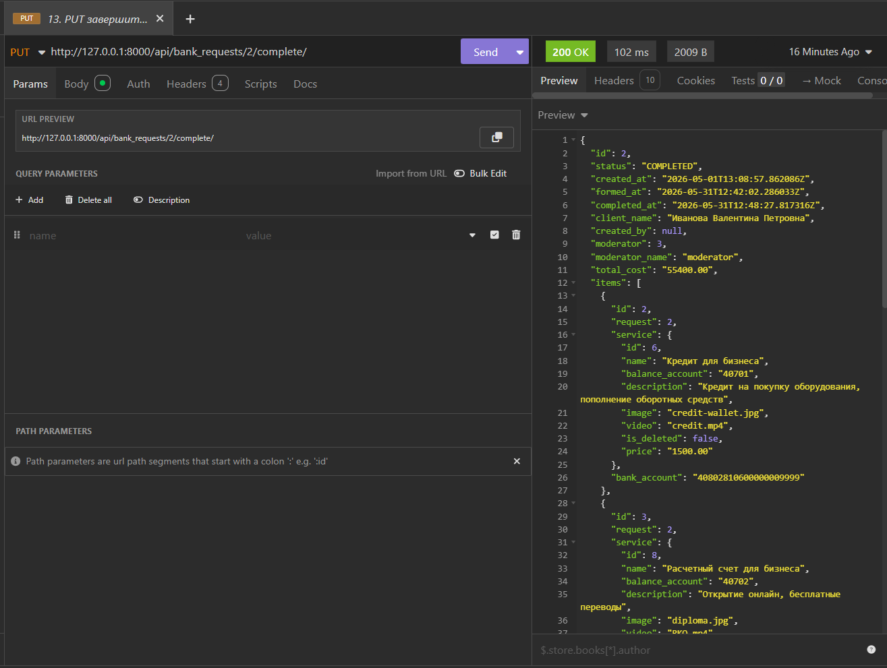

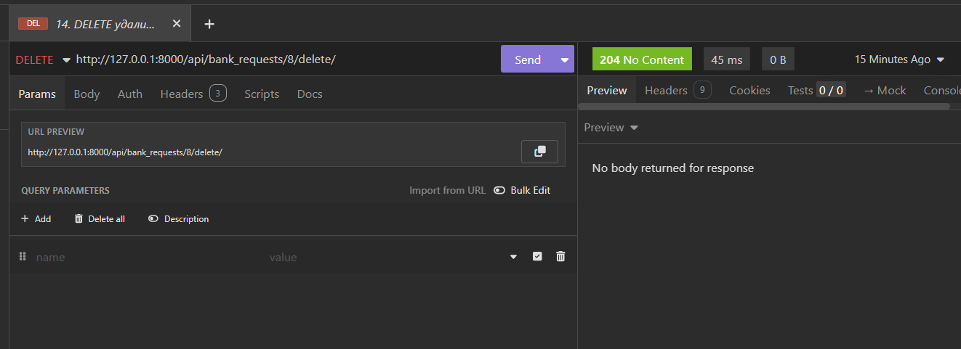

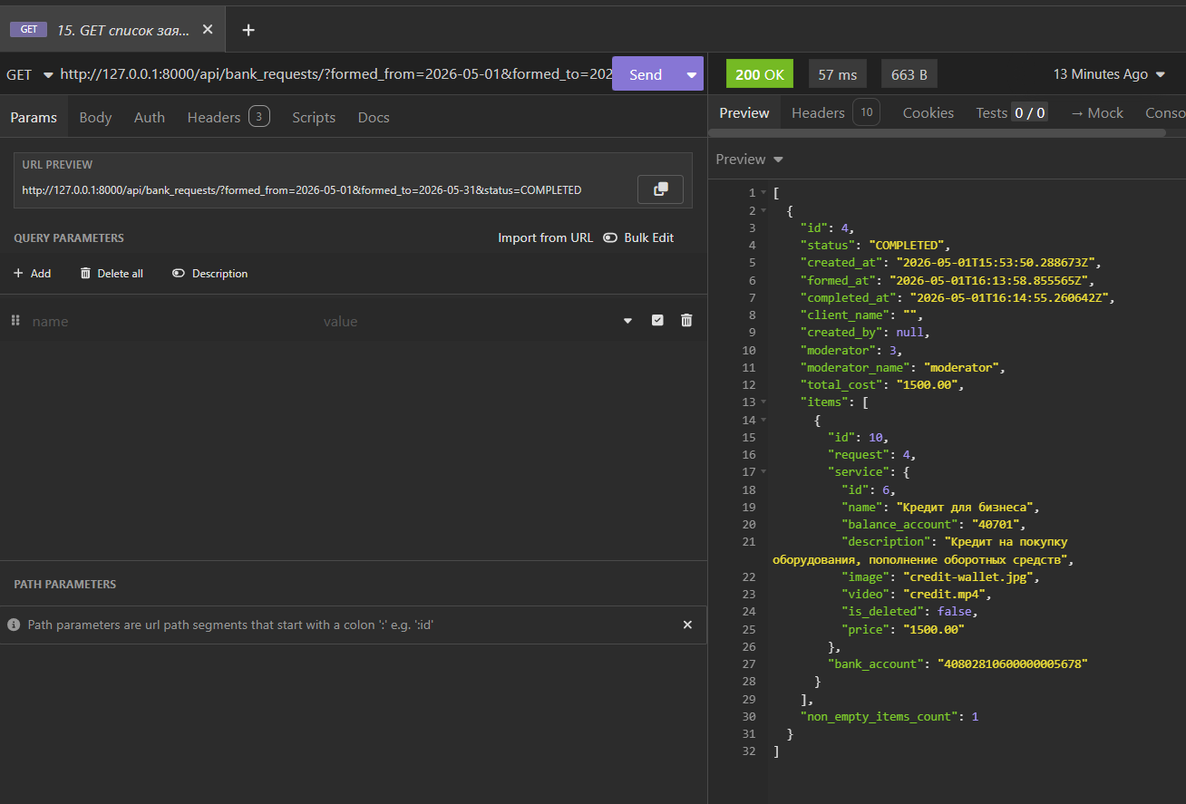

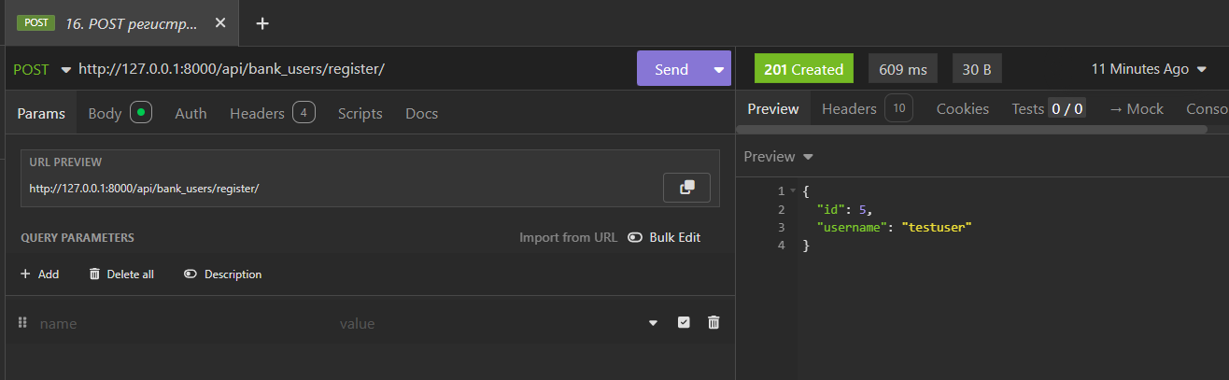

ЭКСПОРТ КОЛЛЕКЦИИ ИЗ INSOMNIA
type: collection.insomnia.rest/5.0
schema_version: "5.1"
name: API_lab3_bank_services
meta:
id: wrk_7f547601f1a1477b8f996637c208488d
created: 1777322915466
modified: 1777322915466
description: ""
collection:
- url: http://127.0.0.1:8000/api/bank_services/?name=кредит
name: 01. GET услуги (фильтр)
meta:
id: req_dfe98f635a29439e9350b0c794fe28eb
created: 1780227773679
modified: 1780228307846
isPrivate: false
description: ""
sortKey: -1780227773679
method: GET
headers:
- name: User-Agent
value: insomnia/12.6.0
description: ""
disabled: false
settings:
renderRequestBody: true
encodeUrl: true
followRedirects: global
cookies:
send: true
store: true
rebuildPath: true
- url: http://127.0.0.1:8000/api/bank_services/6/
name: 02. GET услуга по id
meta:
id: req_5c0d1195c789453e82501c02e6b6f0de
created: 1780228235489
modified: 1780228264885
isPrivate: false
description: ""
sortKey: -1780228235489
method: GET
headers:
- name: User-Agent
value: insomnia/12.6.0
description: ""
disabled: false
settings:
renderRequestBody: true
encodeUrl: true
followRedirects: global
cookies:
send: true
store: true
rebuildPath: true
- url: http://127.0.0.1:8000/api/bank_services/?
name: 03. GET услуги (все)
meta:
id: req_5950d78455b24602aef845fc8ef56d4a
created: 1780228272927
modified: 1780228326344
isPrivate: false
description: ""
sortKey: -1780228272927
method: GET
headers:
- name: User-Agent
value: insomnia/12.6.0
description: ""
disabled: false
settings:
renderRequestBody: true
encodeUrl: true
followRedirects: global
cookies:
send: true
store: true
rebuildPath: true
- url: http://127.0.0.1:8000/api/bank_services/create/
name: 04. POST создать услугу с файлами
meta:
id: req_09806dfe1e5d49339780da7e2195c729
created: 1780228335254
modified: 1780228869390
isPrivate: false
description: ""
sortKey: -1780228335254
method: POST
body:
mimeType: multipart/form-data
params:
- name: name
value: Тестовая услуга
description: ""
disabled: false
- name: balance_account
value: "40888"
description: ""
disabled: false
- name: description
value: test
description: ""
disabled: false
- name: price
value: "2000.00"
description: ""
disabled: false
- name: image
value: ""
description: ""
disabled: false
fileName: D:\Nata\PycharmProjects\bmstu\bmstu_lab\static\img\og.png
type: file
- name: video
value: ""
description: ""
disabled: false
fileName: D:\Nata\PycharmProjects\bmstu\bmstu_lab\static\video\Video credit.mp4
type: file
headers:
- name: Content-Type
value: multipart/form-data
- name: User-Agent
value: insomnia/12.6.0
description: ""
disabled: false
settings:
renderRequestBody: true
encodeUrl: true
followRedirects: global
cookies:
send: true
store: true
rebuildPath: true
- url: http://127.0.0.1:8000/api/bank_request_items/add/
name: 05. POST добавить услугу в заявку (первая)
meta:
id: req_e774d6d907ba4d888b958bcf8a4e7358
created: 1780228973259
modified: 1780231987043
isPrivate: false
description: ""
sortKey: -1780228973259
method: POST
body:
mimeType: application/json
text: '{"service_id": 6}'
headers:
- name: Content-Type
value: application/json
- name: User-Agent
value: insomnia/12.6.0
description: ""
disabled: false
settings:
renderRequestBody: true
encodeUrl: true
followRedirects: global
cookies:
send: true
store: true
rebuildPath: true
- url: http://127.0.0.1:8000/api/bank_request_items/add/
name: 06. POST добавить вторую услугу
meta:
id: req_c7a35681dddd4f0ca305ae8ffd501f5a
created: 1780230693094
modified: 1780231991870
isPrivate: false
description: ""
sortKey: -1780230693094
method: POST
body:
mimeType: application/json
text: '{"service_id": 8}'
headers:
- name: Content-Type
value: application/json
- name: User-Agent
value: insomnia/12.6.0
description: ""
disabled: false
settings:
renderRequestBody: true
encodeUrl: true
followRedirects: global
cookies:
send: true
store: true
rebuildPath: true
- url: http://127.0.0.1:8000/api/bank_requests/cart/
name: 07. GET корзина (с количеством)
meta:
id: req_efafd20ce9cc42888ffbcf0dea337438
created: 1780230812082
modified: 1780231995764
isPrivate: false
description: ""
sortKey: -1780230812082
method: GET
headers:
- name: User-Agent
value: insomnia/12.6.0
description: ""
disabled: false
settings:
renderRequestBody: true
encodeUrl: true
followRedirects: global
cookies:
send: true
store: true
rebuildPath: true
- url: http://127.0.0.1:8000/api/bank_requests/2/
name: "\t08. GET заявка (черновик)"
meta:
id: req_26eac5e189f245b39dc46a6dcf71452a
created: 1780230986429
modified: 1780231999777
isPrivate: false
description: ""
sortKey: -1780230986429
method: GET
headers:
- name: User-Agent
value: insomnia/12.6.0
description: ""
disabled: false
settings:
renderRequestBody: true
encodeUrl: true
followRedirects: global
cookies:
send: true
store: true
rebuildPath: true
- url: http://127.0.0.1:8000/api/bank_request_items/update/?request_id=2&service_id=6
name: 09. PUT изменить bank_account в м-м
meta:
id: req_7c972c6ed7664cb2a4177bc5ec0e134d
created: 1780231045157
modified: 1780232003318
isPrivate: false
description: ""
sortKey: -1780231045157
method: PUT
body:
mimeType: application/json
text: '{"bank_account": "40802810600000009999"}'
headers:
- name: Content-Type
value: application/json
- name: User-Agent
value: insomnia/12.6.0
description: ""
disabled: false
settings:
renderRequestBody: true
encodeUrl: true
followRedirects: global
cookies:
send: true
store: true
rebuildPath: true
- url: http://127.0.0.1:8000/api/bank_requests/2/update/
name: 10. PUT изменить заявку (ФИО клиента)
meta:
id: req_2805481e9acd44d7a7c533e67871b9c1
created: 1780231155984
modified: 1780232007266
isPrivate: false
description: ""
sortKey: -1780231155984
method: PUT
body:
mimeType: application/json
text: '{"client_name": "Иванова Валентина Петровна"}'
headers:
- name: Content-Type
value: application/json
- name: User-Agent
value: insomnia/12.6.0
description: ""
disabled: false
settings:
renderRequestBody: true
encodeUrl: true
followRedirects: global
cookies:
send: true
store: true
rebuildPath: true
- url: http://127.0.0.1:8000/api/bank_requests/2/form/
name: 11. PUT сформировать заявку
meta:
id: req_efb9068cc13542b9b28b8192f329f0b4
created: 1780231256654
modified: 1780232011201
isPrivate: false
description: ""
sortKey: -1780231256654
method: PUT
headers:
- name: User-Agent
value: insomnia/12.6.0
description: ""
disabled: false
settings:
renderRequestBody: true
encodeUrl: true
followRedirects: global
cookies:
send: true
store: true
rebuildPath: true
- url: http://127.0.0.1:8000/api/bank_requests/8/complete/
name: 12. PUT попытка завершить не сформированную (ошибка)
meta:
id: req_307d58e064614fb79783791c38527e0a
created: 1780231336031
modified: 1780232017154
isPrivate: false
description: ""
sortKey: -1780231336031
method: PUT
headers:
- name: User-Agent
value: insomnia/12.6.0
description: ""
disabled: false
settings:
renderRequestBody: true
encodeUrl: true
followRedirects: global
cookies:
send: true
store: true
rebuildPath: true
- url: http://127.0.0.1:8000/api/bank_requests/2/complete/
name: 13. PUT завершить сформированную заявку
meta:
id: req_e732f5a73ecb4228b21c6be629e690b4
created: 1780231601276
modified: 1780232021294
isPrivate: false
description: ""
sortKey: -1780231601276
method: PUT
body:
mimeType: application/json
text: '{"action": "complete"}'
headers:
- name: Content-Type
value: application/json
- name: User-Agent
value: insomnia/12.6.0
description: ""
disabled: false
settings:
renderRequestBody: true
encodeUrl: true
followRedirects: global
cookies:
send: true
store: true
rebuildPath: true
- url: http://127.0.0.1:8000/api/bank_requests/8/delete/
name: 14. DELETE удалить черновик
meta:
id: req_672ed9968ca04031b6b8201f2b08a4cf
created: 1780231743879
modified: 1780232025471
isPrivate: false
description: ""
sortKey: -1780231743879
method: DELETE
headers:
- name: User-Agent
value: insomnia/12.6.0
description: ""
disabled: false
settings:
renderRequestBody: true
encodeUrl: true
followRedirects: global
cookies:
send: true
store: true
rebuildPath: true
- url: http://127.0.0.1:8000/api/bank_requests/?formed_from=2026-05-01&formed_to=2026-05-31&status=COMPLETED
name: 15. GET список заявок (фильтр по дате и статусу)
meta:
id: req_6dc37f850a0341e5bf17103bbf18f4f5
created: 1780231897976
modified: 1780232033699
isPrivate: false
description: ""
sortKey: -1780231897976
method: GET
headers:
- name: User-Agent
value: insomnia/12.6.0
description: ""
disabled: false
settings:
renderRequestBody: true
encodeUrl: true
followRedirects: global
cookies:
send: true
store: true
rebuildPath: true
- url: http://127.0.0.1:8000/api/bank_users/register/
name: 16. POST регистрация пользователя
meta:
id: req_28da5f3c4a644d17a9eec63a3f3c1128
created: 1780231951505
modified: 1780232060914
isPrivate: false
description: ""
sortKey: -1780231951505
method: POST
body:
mimeType: application/json
text: '{"username": "testuser", "email": "test@test.com", "password": "123"}'
headers:
- name: Content-Type
value: application/json
- name: User-Agent
value: insomnia/12.6.0
description: ""
disabled: false
settings:
renderRequestBody: true
encodeUrl: true
followRedirects: global
cookies:
send: true
store: true
rebuildPath: true
cookieJar:
name: Default Jar
meta:
id: jar_f2e7178939085f68ea540cb2fb0da022b09251cb
created: 1777322915471
modified: 1777322915471
environments:
name: Base Environment
meta:
id: env_f2e7178939085f68ea540cb2fb0da022b09251cb
created: 1777322915470
modified: 1777322915470
isPrivate: false

№ | Имя запроса | Метод | URL | Тело (Body) | Примечание
1 | 01. GET услуги (фильтр) | GET | http://127.0.0.1:8000/api/bank_services/?name=кредит | – | Убедитесь, что есть услуги с названием, содержащим «кредит».
2 | 02. GET услуга по id | GET | http://127.0.0.1:8000/api/bank_services/6/ | – | Замените 6 на реальный id существующей услуги.
3 | 03. GET услуги (фильтр) | GET | http://127.0.0.1:8000/api/bank_services/ | –
4 | 04. POST создать услугу с файлами | POST | http://127.0.0.1:8000/api/bank_services/create/ | multipart/form-data | Поля: name, balance_account, description, price (текст), image, video (файлы).
5 | 05. GET корзина (пустая) | GET | http://127.0.0.1:8000/api/bank_requests/cart/ | – | Вернёт {"bank_request_id": null, "items_count": 0}.
6 | 06. POST добавить услугу в заявку (1) | POST | http://127.0.0.1:8000/api/bank_request_items/add/ | {"service_id": 6} | Используйте реальный service_id (например, id только что созданной услуги).
7 | 07. POST добавить вторую услугу | POST | http://127.0.0.1:8000/api/bank_request_items/add/ | {"service_id": 8} | Другой service_id.
8 | 08. GET корзина (с количеством) | GET | http://127.0.0.1:8000/api/bank_requests/cart/ | – | Вернёт {"bank_request_id": <id>, "items_count": 2}. Запомните id.
9 | 09. GET заявка (черновик) | GET | http://127.0.0.1:8000/api/bank_requests/{id}/ | – | Подставьте id из п.7.
10 | 10. PUT изменить bank_account в м-м | PUT | http://127.0.0.1:8000/api/bank_request_items/update/?request_id={id}&service_id=6 | {"bank_account": "40802810600000009999"} | {id} – из п.7.
11 | 11. PUT изменить заявку (ФИО) | PUT | http://127.0.0.1:8000/api/bank_requests/{id}/update/ | {"client_name": "Иванова Валентина Петровна"} | –
12 | 12. PUT сформировать заявку | PUT | http://127.0.0.1:8000/api/bank_requests/{id}/form/ | – | Статус станет FORMED.
13 | 13. PUT попытка завершить не сформированную (ошибка) | PUT | http://127.0.0.1:8000/api/bank_requests/{new_id}/complete/ | {"action": "complete"} | Создайте новый черновик (повторите п.5 с другим service_id), не формируйте его. Используйте его id. Должна вернуться ошибка 400.
14 | 14. PUT завершить сформированную | PUT | http://127.0.0.1:8000/api/bank_requests/{id}/complete/ | {"action": "complete"} | {id} – из п.7 (уже сформированной). Статус станет COMPLETED.
15 | 15. DELETE удалить черновик | DELETE | http://127.0.0.1:8000/api/bank_requests/{new_id}/delete/ | – | Удалите черновик из п.12. Ответ 204.
16 | 16. GET список заявок (фильтр) | GET | http://127.0.0.1:8000/api/bank_requests/?formed_from=2026-05-01&formed_to=2026-05-31&status=COMPLETED | – | Подставьте реальные даты (можно использовать сегодняшний день).
17 | 17. POST регистрация | POST | http://127.0.0.1:8000/api/bank_users/register/ | {"username": "testuser", "email": "test@test.com", "password": "123"} | Логин должен быть уникальным.
Таблицы и методы API:

Таблица BankService:
Методы API:
- GET /api/bank_services/: Получение списка банковских услуг.
- GET /api/bank_services/{id}/: Детальная информация о банковской услуге.
- POST /api/bank_services/create/: Создание новой услуги (используется MinIO для загрузки файлов).
- PUT /api/bank_services/{id}/update/: Обновление информации об услуге.
- DELETE /api/bank_services/{id}/delete/: Удаление услуги.
Таблица BankRequest:
Методы API:
- GET /api/bank_requests/: Список запросов клиентов.
- GET /api/bank_requests/{id}/: Информация о конкретном запросе.
- POST /api/bank_requests/create/: Создание нового запроса.
- PUT /api/bank_requests/{id}/update/: Изменение статуса запроса.
- PUT /api/bank_requests/{id}/form/: Формирование запроса.
- PUT /api/bank_requests/{id}/complete/: Завершение обработки запроса.
- DELETE /api/bank_requests/{id}/delete/: Удаление запроса.
- GET /api/bank_requests/cart/: Просмотр корзины услуг.
Таблица BankServiceInRequest:
Методы API:
- POST /api/bank_request_items/add/: Добавление услуги в запрос.
- DELETE /api/bank_request_items/remove/: Удаление услуги из запроса.
- PUT /api/bank_request_items/update/: Редактирование услуги в запросе.
Таблица User:
Методы API:
- POST /api/bank_users/register/: Регистрация пользователя.
- POST /api/bank_users/login/: Авторизация пользователя. (лаб 4)
- POST /api/bank_users/logout/: Выход из аккаунта. (лаб 4)

